**[일본 원자력 발전소 사고관련 인체에 미치는 방사선 안전에 관한 이해]**

**§ 방사선이란 무엇인가요?**

**방사선**이란 불안정한 원자핵이 안정한 상태로 바뀔 때 나오는 것을 말합니다. 우리가 뭔가 불안정한 상황에 있으면 안정되게 돌아가고 싶어 하듯이 원자핵이라는 물질도 불안정한 상태에 있으면 안정화 되려고 하며 이러한 과정에서 발생되는 것이 방사선이라고 보시면 됩니다. 이러한 방사선에는 우리가 일반적으로 흔히 알고 있는 X-ray이외에도 알파선, 베타선, 감마선 등 여러 가지 종류가 있으며, 이러한 방사선이 얼마나 에너지를 방출할 수 있는 능력이 있냐 하는 것이 **방사능**이라고 할 수 있습니다.

현재 방송이나 신문에서 한국원자력안전기술원(KINS)의 보고를 통해 알려지고 있는 공기 중 또는 빗물의 방사능의 양을 보시면 주로 단위가 ‘Bq’라고 베크렐 이라는 단위로 표시되고 있습니다. 이는 방사능이 얼마나 나오고 있는지 양을 표시해 주는 것이고, 이러한 방사능이 인체에 어느 정도 영향을 주는 지 양을 표시하는 것은 ‘**Sv (시벌트)**’이며 따라서 관심 있게 보실 수 있는 수치는 ‘Sv’로 나타낸 수치 양을 보시면 됩니다.

**§ 방사선은 왜 위험하고 인체에 어떤 영향을 주나요?**

방사선은 눈에 보이지 않으며 냄새나 맛도 없어서 우리 몸이 얼마나 방사선에 노출되어 있는지 느낄 수 없어 두렵고 막연히 무서워 하실 수 있을 것 같습니다. 하지만 방사선이 무조건 위험한 것은 아니며, 우리 주변에서도 의료용, 치료용, 산업용으로 안전하고 유용하게 잘 이용되고 있습니다.

방사선이 위험하다는 말이 나오는 이유는 방사선은 인체에 작용하여 세포를 파괴시키는 작용을 할 수 있으며 특히 분열이 왕성한 세포에 더 예민하게 영향을 줄 수 있습니다. 이러한 이유 때문에 성인 보다 어린이나 임신부에서 태아의 경우 방사선 노출에 더 위험하다는 이야기가 나오는 것입니다. 방사선에 민감한 신체 부위로 임파선, 골수와 같은 조혈기관, 생식기관, 소장, 피부, 눈동자, 위 등을 들 수 있으며, 많은 양을 방사선에 피폭된 경우에 급성 증상으로 구토, 무력감, 탈모, 피부 염증, 궤양이 나타날 수 있으며 장기적으로는 백혈병이나 피부암, 백내장, 유전적 이상 등이 생길 위험이 있습니다.

하지만 아주 적은 양의 방사선으로는 건강에 영향을 주지 않으며, 과다한 방사선 양에 노출되었을 경우 건강에 이상이 생길 수 있는 것으로 무조건 방사선은 위험한 것으로 보실 필요는 없습니다.

**§ 현재 공기 중이나 빗물에서 방사성 물질이 나온다고 하는데 괜찮은 건가요?**

일본 원전 사고로 인해 방사성 물질이 유출되면서 현재 우리나라에서도 공기 중이나 빗물에 방사성 물질이 나오고 있다고 알려지고 있어 많이 불안해 하실 것으로 알고 있습니다. 현재 국가에서는 전국 70개소의 국가환경방사선자동감시망을 가동하여 방사능 양을 측정하고 있으며 측정된 방사능 양을 알려 주고 있습니다. 경기도 내에서도 수원을 비롯한 여러 지역에서 방사능 양을 측정하고 있습니다. (그림 참조)



가장 최근 발표된 공기 중 방사능 양을 살펴보면 다음과 같습니다.

**(공기 중 방사성 요오드 분석결과)**

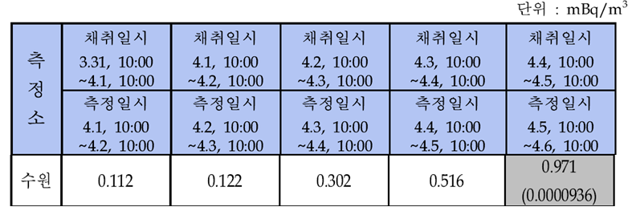

**(공기 중 방사성 세슘 분석결과)**

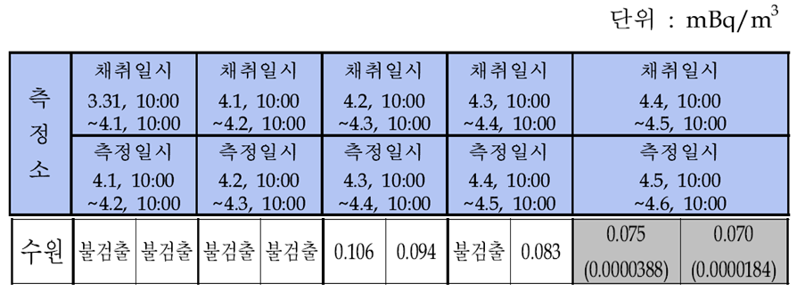

위에서 공기 중 방사성 요오드와 세슘의 결과에서 잘 보셔야 할 부분은 괄호()안의 수치들입니다. 이는 현재 검출된 방사선 양이 계속 지속된다고 가정할 때 1년 동안 노출되었을 때 인체가 받는 방사선의 양으로 단위는 ‘mSv’로 표시됩니다. 위의 수치를 보면 아주 적은 양으로 표시되고 있습니다. 우리가 보통 병원에서 X-ray 검사를 한번 하면 인체에 받는 방사선량이 약 0.1mSv인 것을 비교해 보았을 때 아주 미미한 수치임을 알 수 있습니다. 우리가 X-ray 촬영을 한번 했다고 해서 방사능이 인체에 해를 주어 암을 유발한다거나 하지 않는 것과 같이 지금 측정되고 있는 방사선 양은 너무 미미하여 인체에 영향을 주지 않는다고 보시면 됩니다.

다음은 제주도에서 측정한 빗물에서의 방사능 양입니다.

**(제주측정소 빗물 비상감시 결과)**

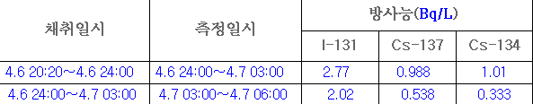

위의 ‘Bq’ 단위로 표시되어 있는 방사능 양을 인체에 미치는 방사능 양을 바꾸면 이러한 빗물을 하루에 2L씩 1년 동안 마시면 0.0307mSv 정도의 피폭이 예상되는 양입니다. 이 역시 앞에서 설명 드린 X-ray 촬영 한번(0.1mSv)에 비하면 약 1/30 정도에도 미치지 못하는 아주 적은 양입니다. 꼭 X-ray 촬영과 같은 의료 목적이 아니더라도, 유럽왕복 1회 비행기 여행시 0.07mSv의 방사능 피폭이 있는 것을 비교해 보면 현재 검출되는 방사능 양이 얼마나 적은 양인지 알 수 있으실 것입니다.

이상의 내용을 정리해 보면, 물론 공기 중이나 빗물에 이러한 방사성 물질이 전혀 나오지 않는 것이 가장 좋겠지만 현재는 방사성 물질이 측정되어 나오고 있는 상황입니다. 하지만 방사능 양이 아주 미미하여 현재 상태로는 인체에 나쁜 영향을 미칠 수 있는 수준은 아니므로 지나치게 불안해 하지 않으셔도 됩니다.

**§ 방사성 피폭이 걱정되거나 의심되면 어떻게 해야 하나요?**

현재 아주대학교 병원에서는 방사성물질이 호흡이나 섭취로 인하여 인체에 남아있을 경우나 인체 및 의복류에 묻어 남아 있을 경우를 알아볼 수 있도록 간단한 방사능 측정기로 검사를 해드리고 있습니다. 이는 정확히 인체 내의 피폭량을 측정할 수 있는 방법은 아니나 대량으로 흡수된 경우에는 측정 가능한 검사로 도움을 드릴 수 있습니다.

방사성 재난 발생시에는 국가방사선비상진료기관에서 진료를 시행하며, 현재 수도권내에서는 한일병원(방사선보건연구원), 서울대병원(본원), 국군수도병원(분당)이 방사선비상진료 병원으로 재난 시 진료를 받을 수 있습니다.

**§ 방사능 비도 온다고 하고 많이 불안한데 주의해야 할 사항은 없나요?**

앞에서 설명 드린 바와 같이 지금 현재 상황은 많이 불안해 하실 필요는 없으나, 참고적으로 방사성 물질의 재난이 우려되는 경우 KINS에서는 다음과 같은 지시사항을 따라 줄 것을 권고하고 있습니다.

-방사선은 오감으로 감지가 불가능 하므로 주관적인 판단과 행동은 금물

-라디오, TV, 민방위 조직 등을 통한 정부의 지시를 전적으로 신뢰하는 것이 중요

-외출을 삼가고 옥내에 대피하며, 소개가 필요한 경우 비상대응요원의 안내에 따를 것

-비를 맞지 말며, 외출 시는 우산이나 비옷을 휴대할 것

-우물이나 장독 등은 뚜껑을 덮을 것

-음식물은 실내로 옮기고, 야외에서는 음식물을 먹지 말 것

-대용으로 공급된 음식물 또는 오염검사를 한 후 허용된 음식물 이외에는 섭취하지 말 것

-가축은 축사로 이동하고, 사료는 비닐로 덮을 것

-야채, 과일 등 채소류는 잘 씻어서 먹을 것

-집이나 사무실 창문은 닫아서 외부 공기 유입을 최소할 할 것

◈ 도움말 주신분 : 아주대의대 핵의학과 안영실 교수